Guía Bootstrap

lENGUAJE DE PROGRAMACIÓN ORIENTADA A WEB

sEVINCHE TRINIDAD, kEVIN

2017

**Guía Bootstrap**

* **Instalación:**

Ir a la siguiente dirección: <http://getbootstrap.com/getting-started/#download> para obtener Bootstrap ya sea copiando el CDN o descargando el archivo RAR y después descomprimirlo en nuestra carpeta del proyecto.

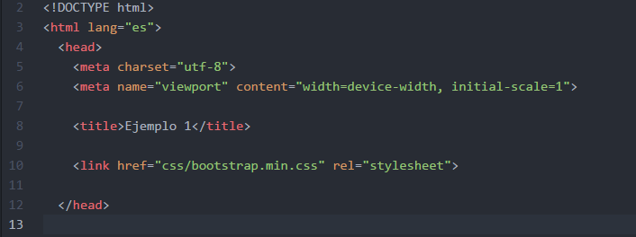

Direccionamos el enlace a la carpeta donde tengamos en archivo boostrap.min.css como en la línea 10 de la imagen.

Antes de cerrar el body añadimos las siguientes librerías de JavaScript o de otro modo no funcionarán las animaciones.

*<script src="js/jquery.js"></script> <!--Se usa para el menú de navegación-->*

*<script src="js/bootstrap.min.js"></script>*

**Modelos.**

* **Barra de Navegación**
* Añadimos las siguientes clases.



**Barra de color negro y ubicado en la parte más** alta.

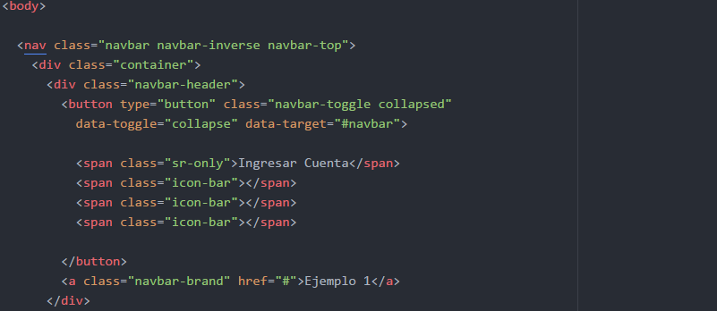

**Hay una margen de separación en los costados en comparación al container-fluid**

**Botón que se despliega en dispositivos móviles.**

**Texto en caso de dispositivos de lectura.**

**Barras del botón de desplegar.**

**Id creado por nosotros. (#ejemplo)**

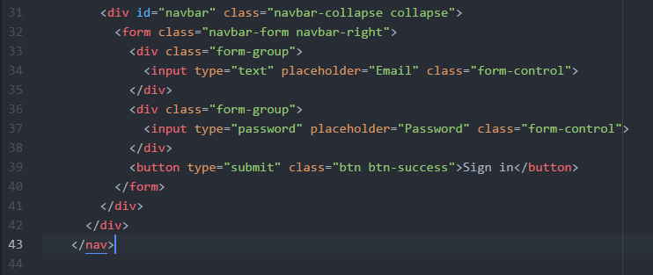

**Id creado anteriormente.**

**Tipos de dato que se ingresarán.**

**Formulario en la barra de navegación ubicado en la parte derecha.**

**Una mejor apariencia del formulario.**

**Tipo, color y texto del botón.**

**Marca de la barra de navegación.**

* **Jumbotron**

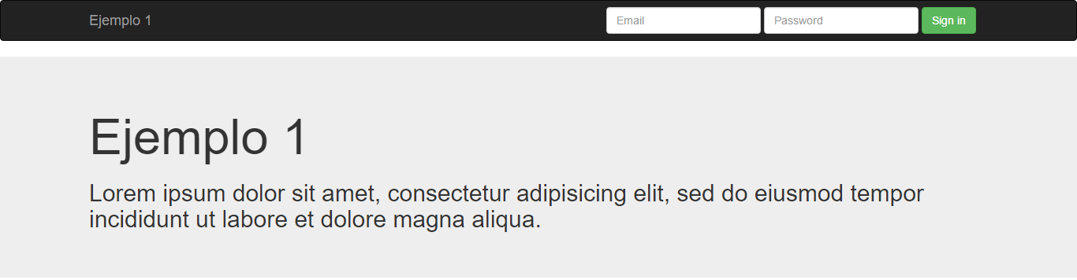

**Modelo**

* Si se desea otro color de fondo o estilo de fuente se puede cambiar con una hoja CSS la cual se tiene que enlazar con nuestro HTML.

Ejemplo:

*.jumbotron{*

**Clase Jumbotron**

*background: #FFFF55;*

*font-style: italic;*

*}*

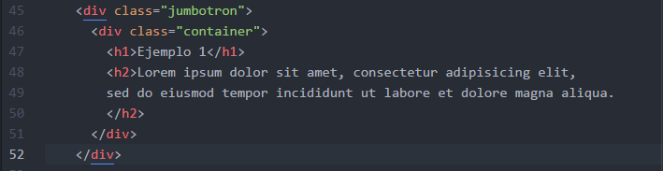

**Titulo y descripción.**

* **Section (Article + Aside) e imágenes**

**Modelo**

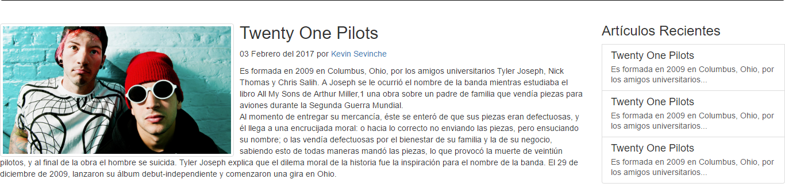

**Uso del Grid:  
8 columnas para dispositivos medianos (Tablets).**

**Clase “row” siempre en artículos y posts.**

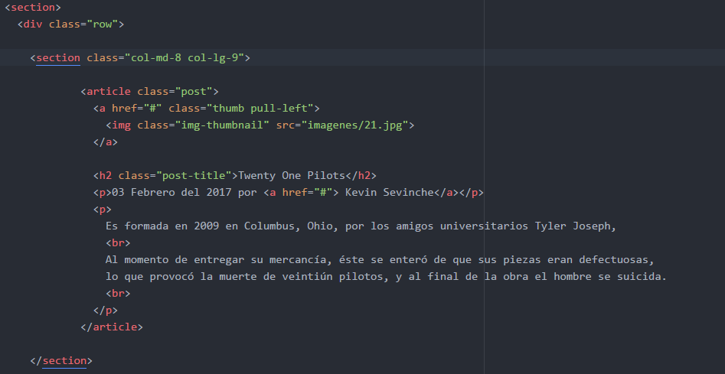

**Uso del Grid:  
9 columnas para dispositivos grandes (PC o Laptop).**

**Creamos nuestra clase para luego editar el tamaño de la imagen.**

**Movemos la imagen a la izquierda.**

**Datos del artículo.**

**Ubicación de la imagen y la clase le da un marco.**

**Uso del Grid:  
3 columnas para dispositivos grandes.  
4 columnas para dispositivos medianos.  
En caso que el dispositivo sea pequeño ( xs o sm ) el aside se esconderá.**

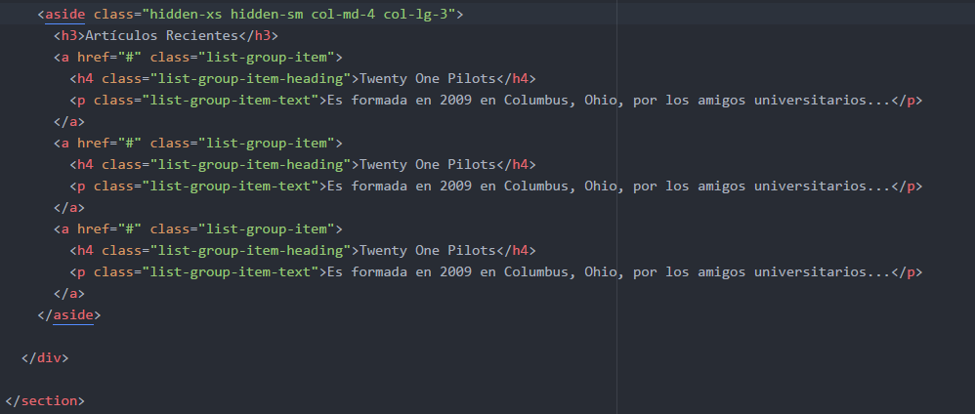

**Título del aside.**

**Contenido del ítem.**

**Título del ítem.**

**Clase para ítems dentro de un aside.**

* Para modificar el tamaño de la imagen crearemos una hoja CSS con los siguientes datos. La segunda cadena es para que la imagen esté al 100% en dispositivos móviles como lo muestra la imagen.

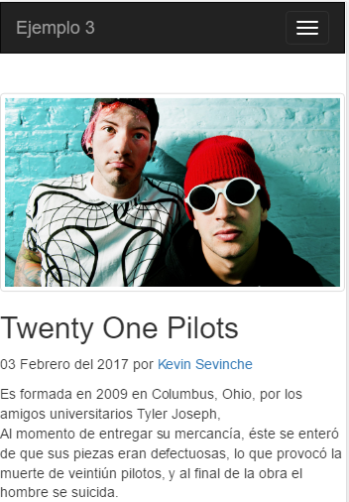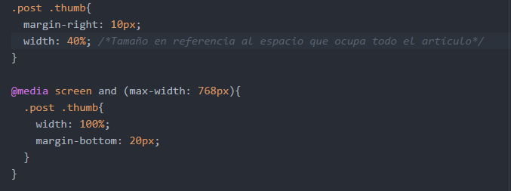

**En referencia a la imagen:  
Margen de 10px para no estar pegado al contenido.  
40% ocupado del tamaño del artículo.**

* 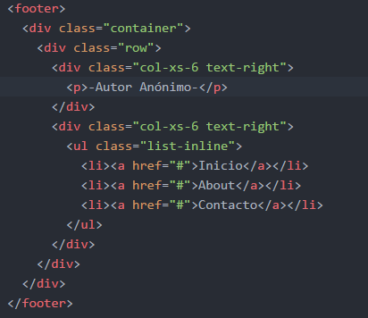**Footer**

**En el “footer” se puede usar el sistema grid y también desplazar el contenido ( right, left, center).**

**Modelo**

**Lista desordenada en línea para el pie de pagina**